产教融合实训云平台
优质教学资源、高效实践环境、产业资源对接
产教融合实训云平台是新一代高水平智能化实训平台，提供5G、鲲鹏、Gauss DB、云计算、大数据、人工智能、物联网、数据安全、软件开发等专业教学内容和涵盖仿真实验环境、实验手册、在线问答及实验报告在内的便捷高效的云端实验室资源，支持录播教学和远程直播教学，提供从在线学习、实践实训、考核测量到高质量实习和就业的整体解决方案。
- 在资源聚集方面
云平台是一个多元化和开放性平台，提供标准的API接口，能够便捷实现产业上优质课程上云或实训资源对接，使平台具有丰富的教学实践内容资源。
- 在日常教学方面
云平台是一个教学多功能平台，为老师提供灵活创建课程的功能，方便老师在教学中增加新的课程内容，有效提高教师队伍创新教学的能力。
- 在平台自身功能结构设计方面
具有一定的先进性：资源更新自适应产业、能力模型化、学习智能化、成果可视化、过程可监控、人才可评测、岗位可匹配、就业可推荐、运营收益可监控。
- 在云端实验室建设方面
云平台提供ICT行业各个技术方向的仿真实验环境及服务，支持公有云、私有云、混合云三种建设方式；支持一键式创建、清理、恢复实验环境；支持快速扩容、升级。解决ICT实验环境搭建、管理、维护过程存在的诸多问题，为企业工程师、高校学生和其他ICT技术爱好者打造最佳的云上实践体验。公有云实践平台运行在华为公有云上，随时随地访问，免部署、免维护、省成本，规模动态可调无限制。私有云实践平台运行在客户私有云上，可配置随时随地访问，提高硬件利用率2-3倍，保留和公有云融合接口，方便向混合云扩展。混合云实践平台，部分运行在华为公有云上，部分运行在客户私有云上，充分利用现有实验设备和实训资源，容量可在公有云和私有云间无缝平滑迁移。

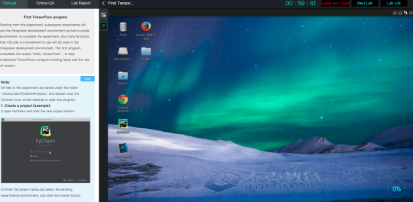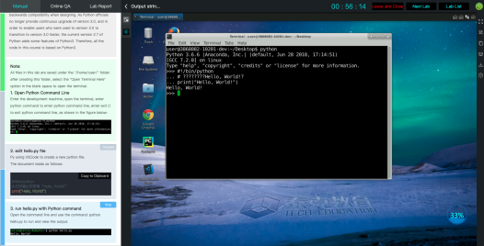
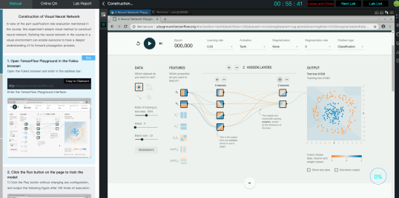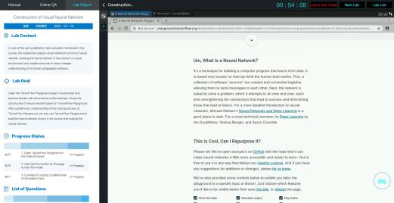

—— 实训云平台功能 ——

产教融合实训云平台功能结构设计是以“教育如何服务产业、产教资源如何融通、企业实践技能如何前置到学校、人才和岗位如何自适应匹配”为依据，制定出画像建设、课程定制、教学管理、智能学习、能力评测、产教融合六大功能模块，主要适用于学生、老师和院长这三类用户。云平台针对不同的用户角色，有不同的功能体验。
- 学生功能
课程资源 | 直播资源 | 直播课程 | 考试评测
学习进度 | 学生主页 | 职位匹配 | 行业资源
- 课程资源：平台提供包含课程视频、实验、课件、案例、习题与作业等课程内容资源。
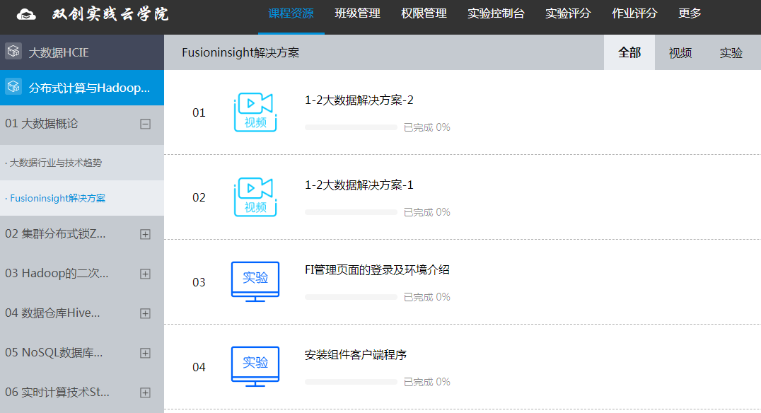
- 直播资源/直播课程:可查看系统全部老师的直播课程，有权限的课程即可点击“查看详情”进入课程详情页。
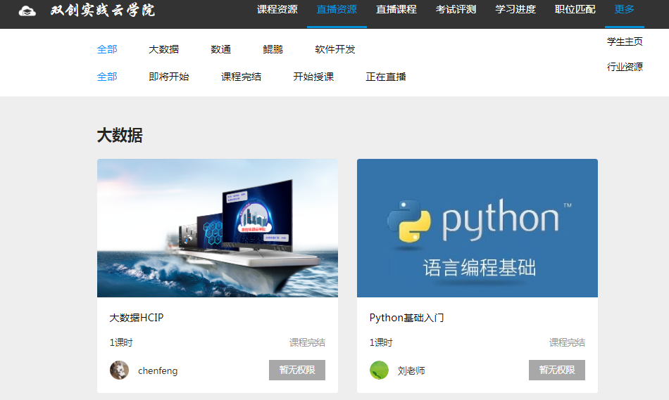

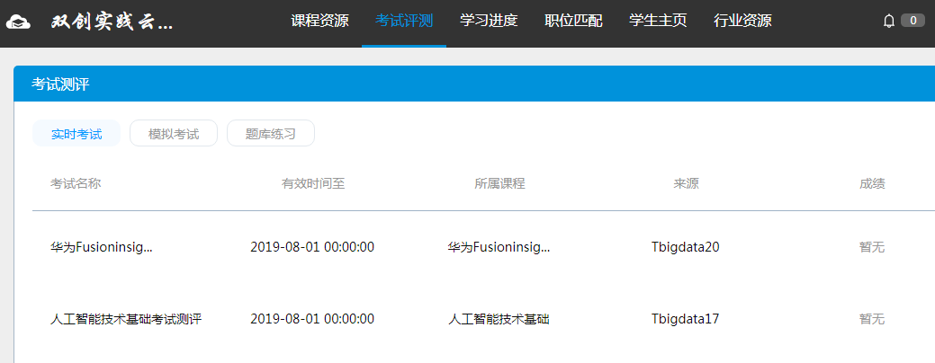
- 考试评测：点击"考试测评"，可参加实时考试和模拟考试。

- 学习进度：点击"学习进度"，可查看个人在平台的学习及实验进度，在线管理/清理实验环境、下载实验报告。
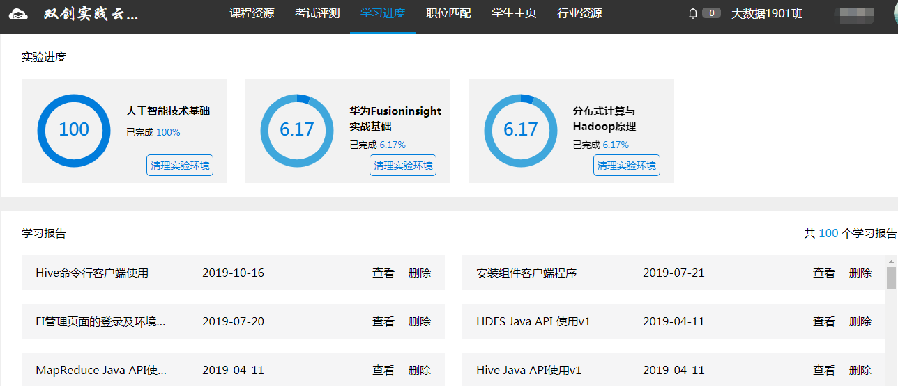

- 学生主页：记录学生在平台中的学习轨迹与能力成长。
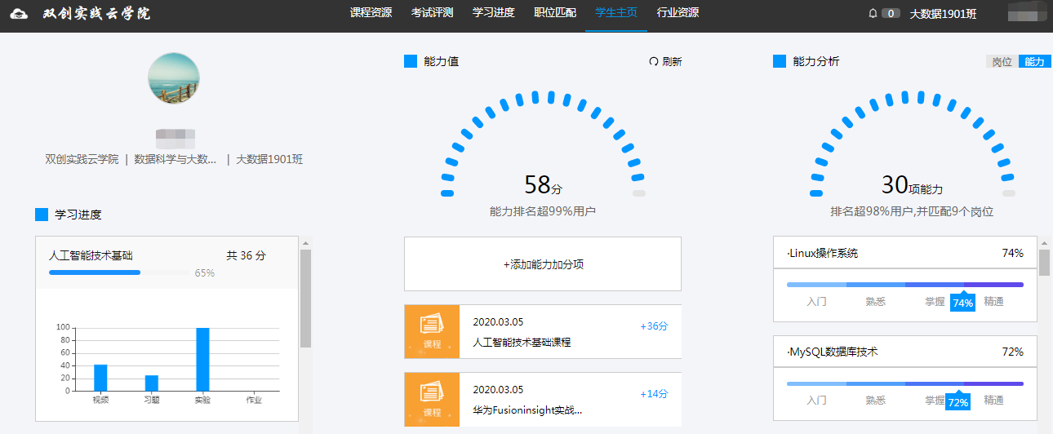

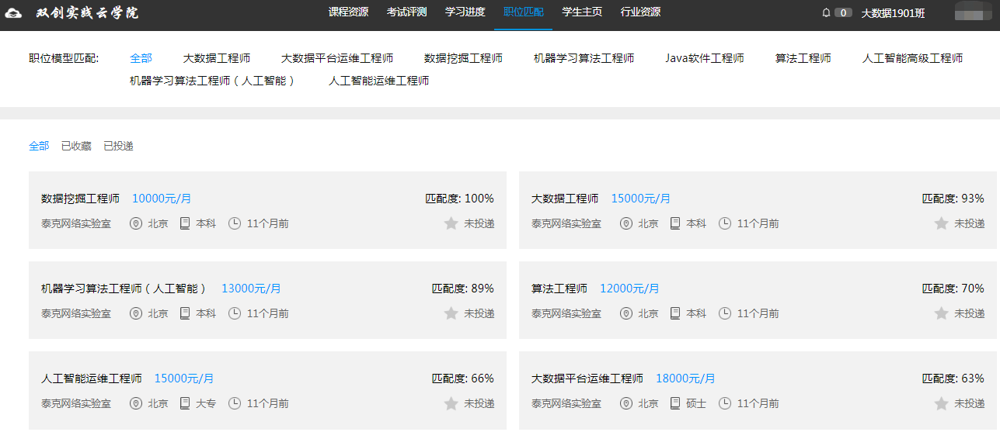
- 职位匹配：平台根据计算学生累计学习成果，智能匹配合适的企业招聘职位。

- 行业资源：提供ICT行业内前沿热门的新技术或案例的在线实训学习资源。

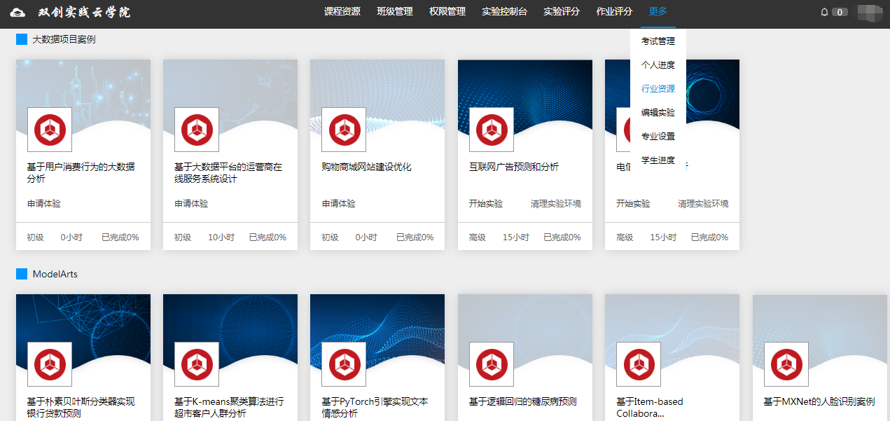
- 老师功能
课程资源 | 课程上云 | 实验上云
直播课程 | 权限管理 | 实验控制台 | 实验评分
考试管理 | 班级管理 | 个人进度 | 专业设置
学生进度 | 习题管理 | 作业管理 | 行业资源

- 课程资源：平台为老师打造的在线备课与教学管理系统。

- 课程上云：点击“编辑视图”，进入课程资源编辑模式，老师可创建自定义课程，并将课程资源上云，提供给学生学习。
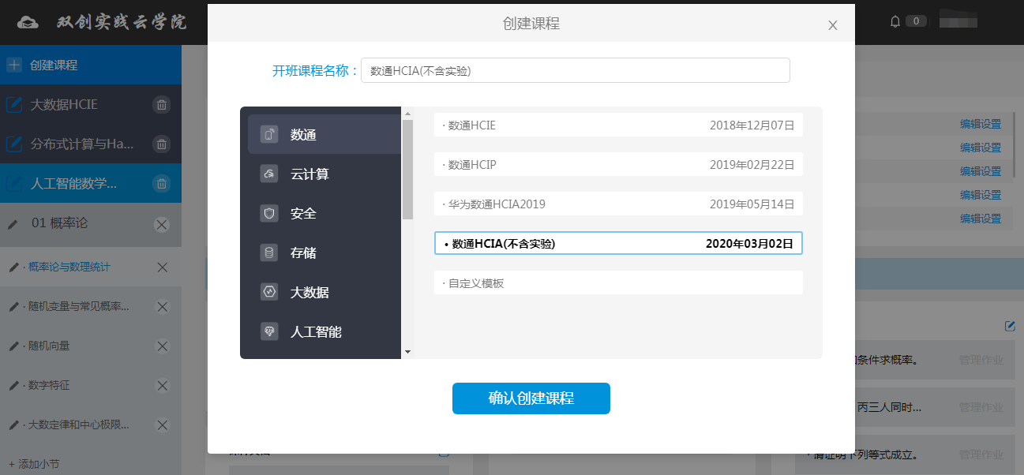

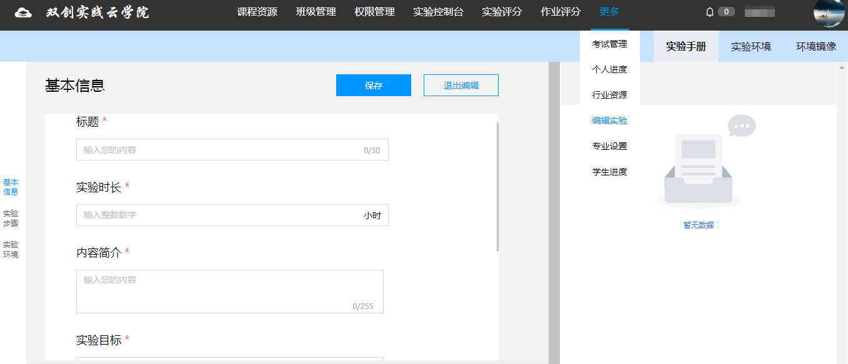
- 实验上云：编辑实验。老师可创建实验，自定义配置实验环境，并将个人实验上云，提供给学生在线实训。

- 权限管理：老师可以根据需求，设置本校学生账号对平台资源的使用权限。
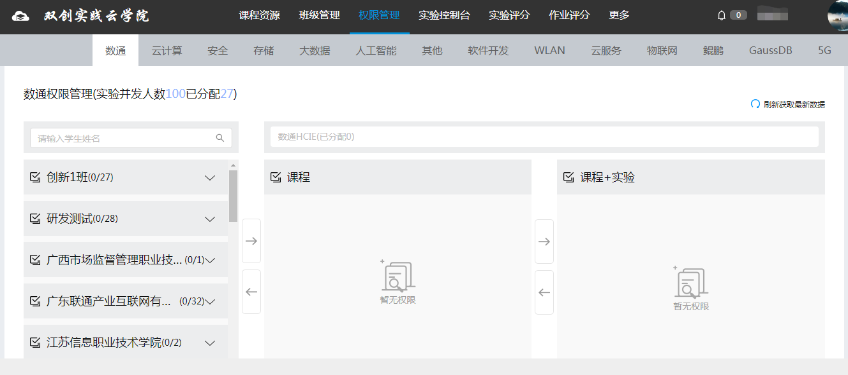

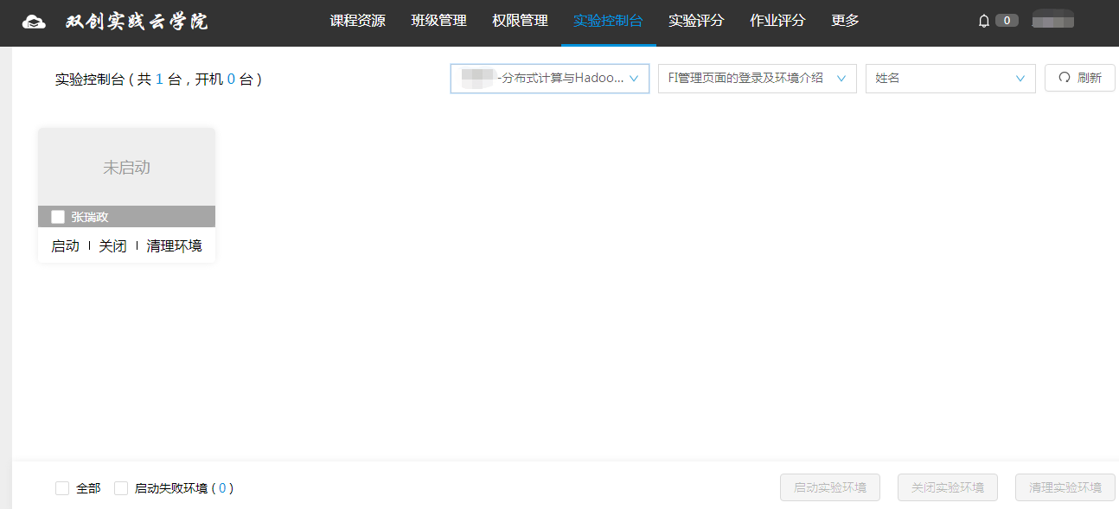
- 实验控制台：老师可以对当前拥有实验权限的学生进行可视化管理、在线操控。

- 实验评分：老师可以对学生的实验记录进行查看管理和评分。

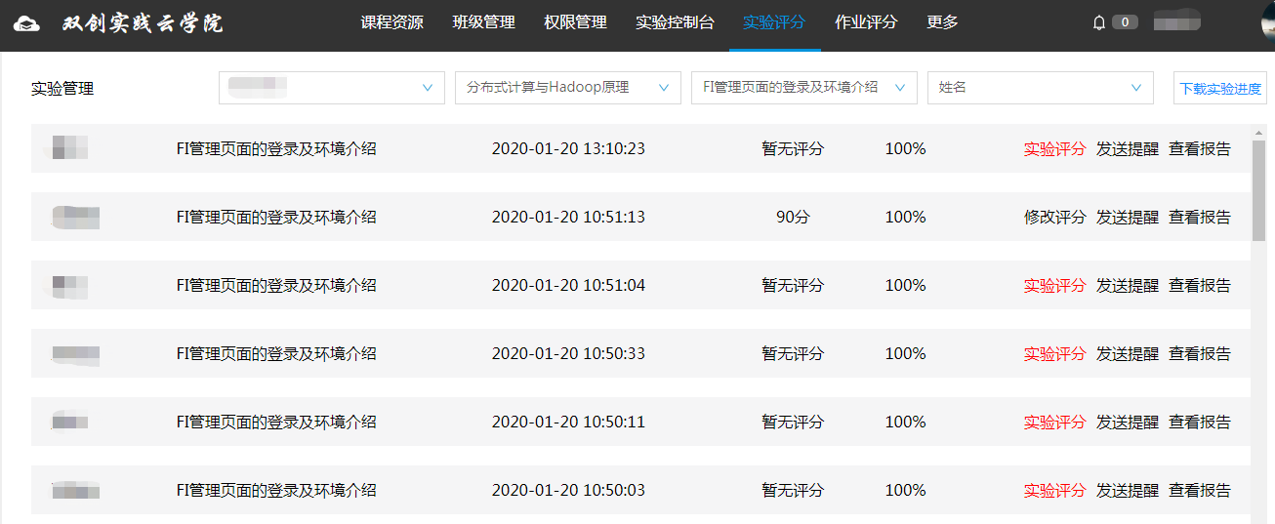

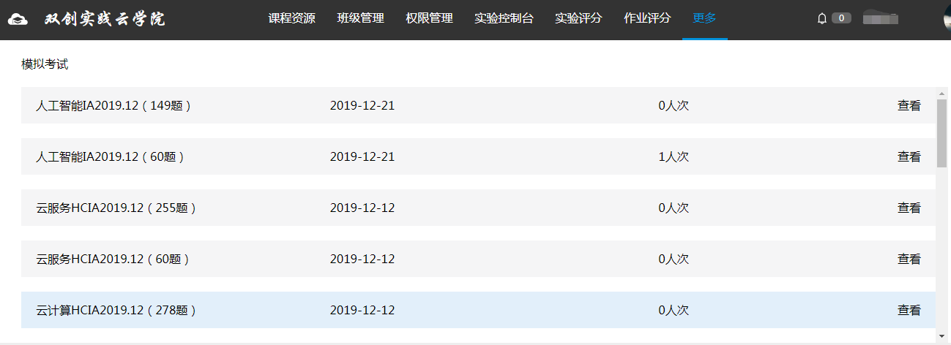
- 考试管理：老师可在线管理查看学生的考试成绩记录、下载成绩记录、创建发布考试、自定义题库。

- 班级管理：老师可以在平台系统中自定义创建管理班级、添加管理学生账号。
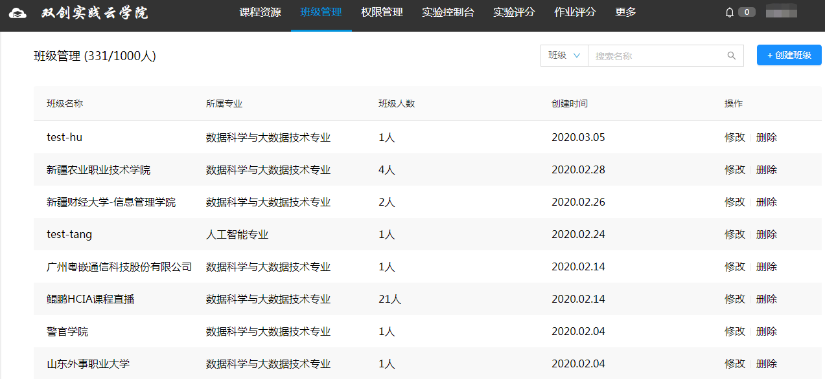

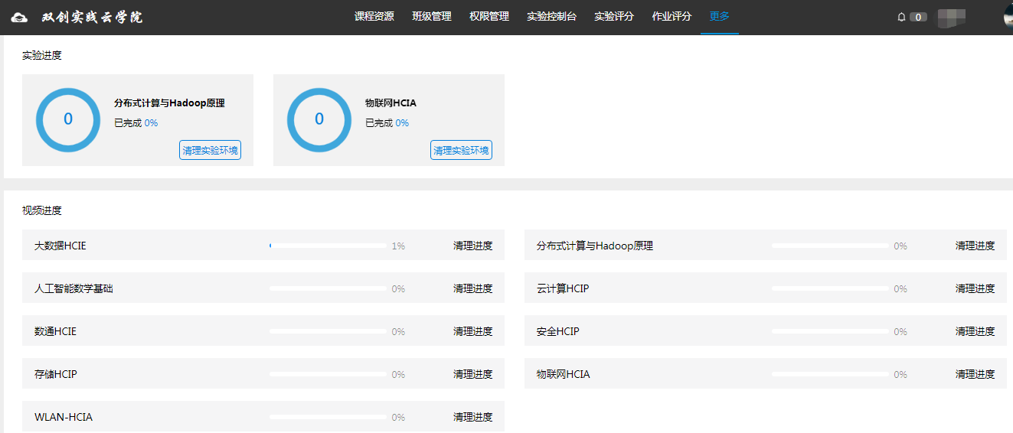
- 个人进度：查看个人在平台的学习及实验进度，在线管理、清理实验环境、下载实验报告。

- 专业设置：点击"专业设置"， 即可看到院长设置的专业课程体系，老师将自己创建的课程，设置关联在相对于的位置，完成设置后即可点亮该课程。
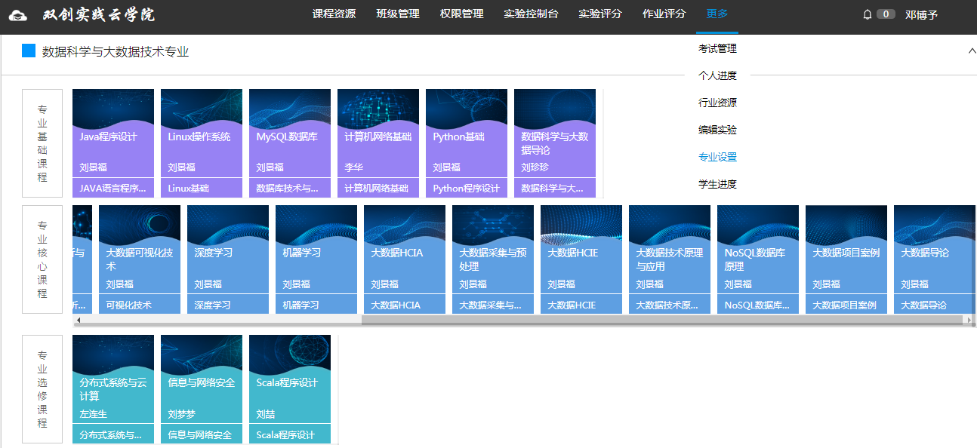

- 院长功能
数据总览 | 班级管理 | 权限管理
实验控制台 | 资源管理 | 创建专业
老师管理 | 数据监控 | 学生进度
- 数据总览/数据监控：数据总览监控，包含学生数据、就业数据、市场数据。
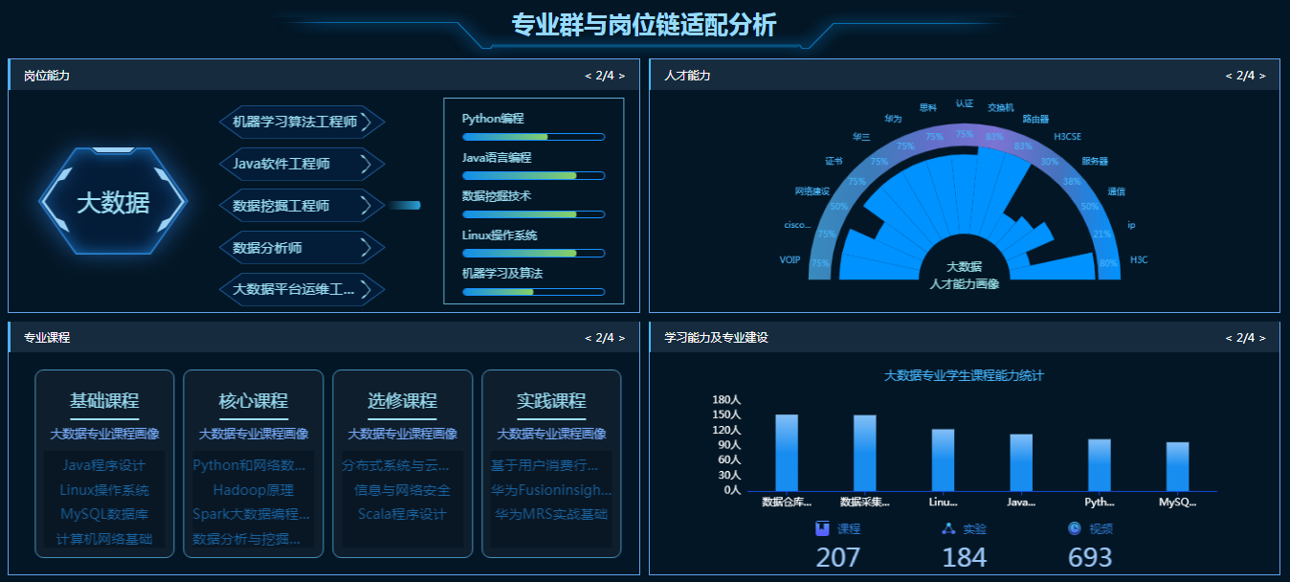
- 创建专业：为学校创建新的专业，通过平台提供的模板，在线配置专业课程体系。
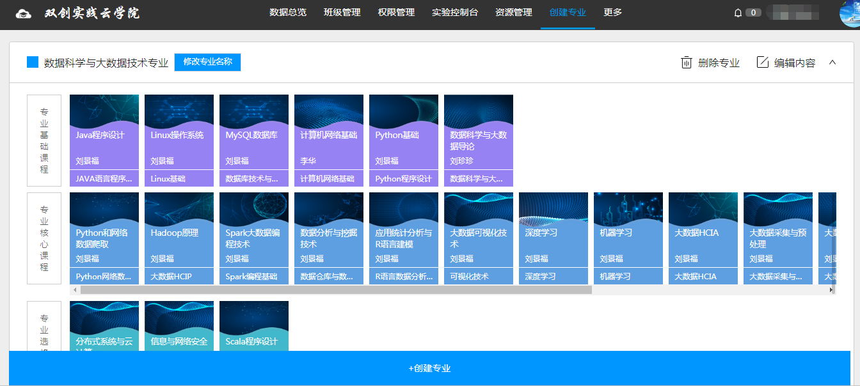

- 老师管理：院长可创建老师账号、修改老师信息等。

- 权限管理：院长可对全部班级学生设置权限，添加学生至课程资源权限池，或课程+实验权限池。
